水电气暖网等联合报装“一件事”服务指南

一、事项名称

水电气暖网等联合报装“一件事”服务指南

二、联办事项

新建工程建设项目市政公用报装的办理范围

1.水电气暖网等接入外线工程联合审批;

2.供水报装;

3.排水报装;

4.供电报装;

5.燃气报装;

6.供暖报装;

7.通信报装;

8.有线电视报装。

三、实施机构

济南市行政审批服务局、济南市公安局、济南市自然资源和规划局、济南市住房和城乡建设局、济南市城乡交通运输局、济南市城乡水务局、济南市大数据局、济南市信息通信发展办公室、国网济南供电公司、国网莱芜供电公司、供热企业、供水企业、排水企业、电信企业、中国广电山东网络有限公司济南市分公司及分支机构

1. 服务对象

各市政公用企业；新建工程建设项目

1. 设定依据

1.《国务院关于进一步优化政务服务提升行政效能推动“高效办成一件事”的指导意见》(国发〔2024〕3号)

2.《山东省水电气暖网等联合报装“一件事”实施方案》（鲁建城建字〔2024〕6号）

3.《济南市人民政府关于扎实推进“高效办成一件事”进一步深化“在泉城 全办成”改革的实施意见》（济政发〔2024〕7号）

1. 办理形式

1.现场申请

山东省济南市市中区站前路9号济南市政务服务中心3楼项目服务专区

2.线上申请

http://zwfw.jinan.gov.cn/gcjsxm/icity/engineering/gcjsxmview

1. 受理条件

供水：周边市政供水设施已配套，具备接入市政供水管道条件的企业、工商业户及单位

排水：新建工程排水需接入市政排水管网；排水工程应实施雨污分流

供电：供电企业直供区域内的新装、增容用电

供气：周边燃气管线等设施已配套，具备接入天然气管道条件的企业、工商业户及单位，建筑物（构筑物）符合燃气安全强制性标准

供热：市政热源及管网到达区域，具有符合建设换热站标准的房屋及配套设施；用热系统为分户计量和分户控制结构；符合建筑节能强制性标准或既有节能改造标准

通信：新（改、扩）建的民用建筑、商用楼、新（改、扩）建市政道路综合管网（管廊）、大型工程项目（含工业园区等）等配套通信基础设施（包含5G基础设施规划等）工程

广电：新建的民用建筑、商用楼、新建市政道路综合管网（管廊）、大型工程项目（含工业园区等）等配套有线电视基础设施工程

八、申请材料

| 序号 | 材料名称 | 材料类型 | 材料介质 | 来源渠道 | 份数 |
| --- | --- | --- | --- | --- | --- |
| 1 | 申请表 | 原件或原件  扫描件 | 纸质或  电子 | 申请人自备 | 1 |
| 2 | 设计方案文本 | 原件或原件  扫描件 | 纸质或  电子 | 申请人自备 | 1 |
| 3 | 土地权属证明文件 | 原件或原件  扫描件 | 纸质或  电子 | 规划部门（已关联电子证照，可免提交） | 1 |
| 4 | 规划总平面图 | 原件或原件  扫描件 | 纸质或  电子 | 申请人自备 | 1 |
| 5 | 地下管线实测图 | 原件或原件  扫描件 | 纸质或  电子 | 申请人自备 | 1 |
| 6 | 《建筑工程规划许可证》或《建设项目规划咨询意见函》及有关设计文件 | 原件或原件  扫描件 | 纸质或  电子 | 规划部门（已关联电子证照，可免提交） | 1 |
| 7 | 占用绿地、伐（移）树木方案 | 原件或原件  扫描件 | 纸质或  电子 | 申请人自备 | 1 |
| 8 | 临时占用绿地恢复方案 | 原件或原件  扫描件 | 纸质或  电子 | 申请人自备 | 1 |
| 9 | 迁移城市古树名木方案 | 原件或原件  扫描件 | 纸质或  电子 | 申请人自备 | 1 |
| 10 | 交通组织方案 | 原件或原件  扫描件 | 纸质或  电子 | 申请人自备 | 1 |
| 11 | 工程施工作业方案 | 原件或原件  扫描件 | 纸质或  电子 | 申请人自备 | 1 |
| 12 | 原有设施保护方案 | 原件或原件  扫描件 | 纸质或  电子 | 申请人自备 | 1 |

九、办理流程

线上：申请人登录济南政务服务一网通办网站，点击工程建设项目审批服务专区，选择网上申报大厅，登录后选择区划、投资类型、项目类型、工程建设许可阶段并行办理水电气暖网联合报装“一件事”，按照提示填写申请信息并上传申请材料

线下：申请人携带申请材料到济南市政务服务中心3楼项目服务专区

十、办理地点

山东省济南市市中区站前路9号济南市政务服务中心3楼项目服务专区

十一、办理时间

工作日:上午09：00-12：00，下午13：00-17：00（法定节假日除外）

1. 法定办理时限

城市地下管线建设工程规划许可证20个工作日；市政设施类审批20个工作日（不包含特别程序用时）。

十三、承诺办理时限

城市地下管线建设工程规划许可证5个工作日；市政设施类审批3个工作日（不包含特别程序用时）。

十四、收费标准及依据

无

1. 结果名称

市政设施建设类审批许可证

1. 结果样本

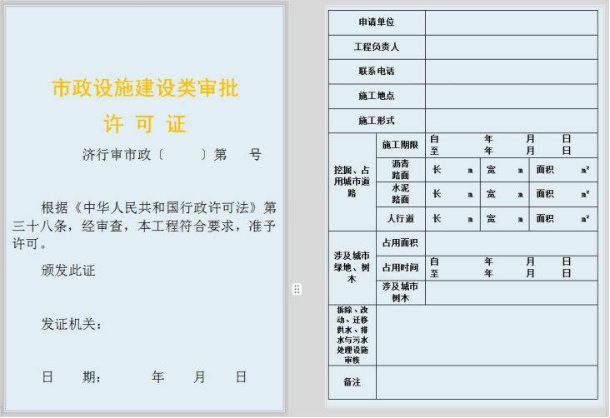

1. 快递物流

支持邮寄送达，接收地址山东省济南市市中区站前路9号市政务服务中心3楼项目服务专区

十八、咨询电话

供水：0531-81919473

排水：0531-51702381

供电：95598

供气：96969

供热：96969

通信：0531-68966171

广电：0531-68966180

十九、监督电话

0531-68966426